首先解释一下什么是maven，maven的核心功能是合理叙述项目间的依赖关系，这样解释也许没学过java的人来说还是听不懂。下面我就通俗的来说一下什么是maven，对于编写程序，我们不可避免的会需要用到别人封装好的函数，那么这些函数都是被大能们写在包里面的，那么我们就需要导入这个包，才可以引用这个方法，而导包的过程，往往都是手动的，有时候开发软件是自带一些常用的包，但是对于开发软件没有自带的包，我们就需要从网上去下载，下载的过程浪费时间，而且在csdn下载，很多时候都是需要积分的。但是使用maven就不存在这样的问题，maven自带repository包，这个包下面有很多我们需要的jar包文件，而在maven里面会有这样的一个配置文件,pom.xml，当我们看到项目里面有这么一个xml文件的时候，我们就可以知道这个是基于maven的项目，说是maven项目，但其实java项目就是java项目，js就是js，很多人以为基于quicjstart建立的项目就是一个实实在在的maven项目，其实并不是，只是在项目上加了一层maven而已。说了这么多，下面我们开始maven的安装和配置，以及建立maven项目：

**第一步**：首先检查自己电脑上是否装有jdk，win+r打开命令提示符，输入cmd，在里面输入java -version，如下：

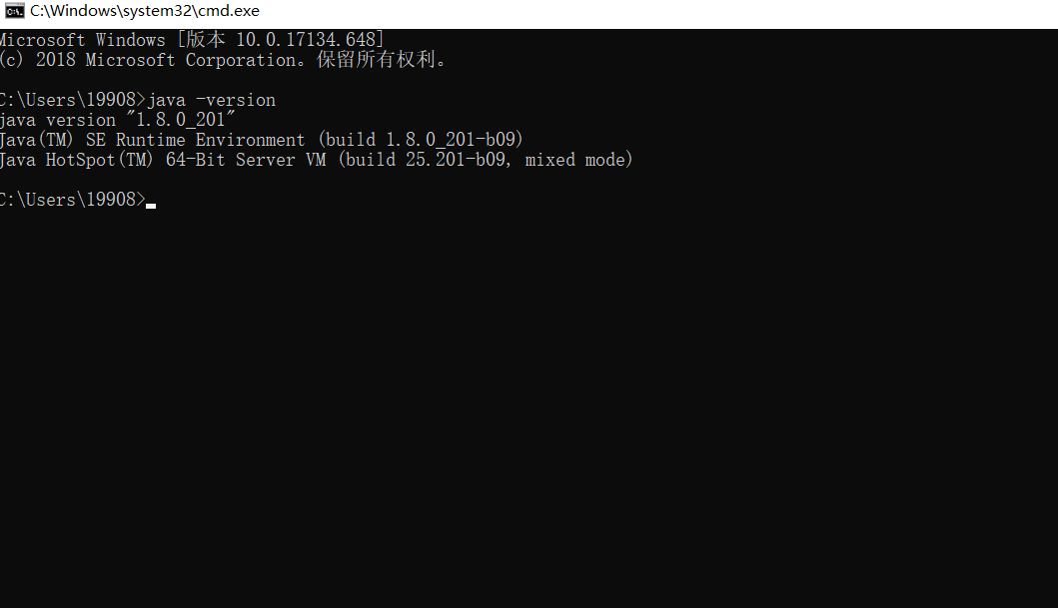

**第二步**：从maven网站下载最新的安装包，这里我提供了网址如下，大家可以自行下载：<http://maven.apache.org/download.cgi> 大家记好了，下载这种类型的包：apache-maven-版本号-bin.zip，下载好了，之后我们自己随便放在想放到位置，解压好，如下：

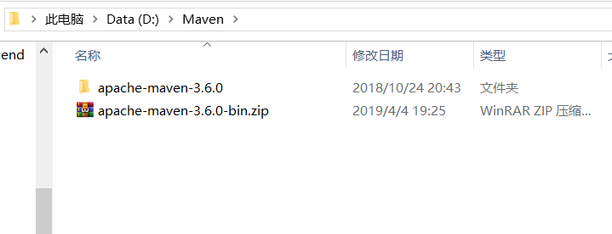

下面我们进行正常的环境变量的配置，其实和我们配置jdk差不多，但是由于本人电脑上安装了android stdio，jdk是自带的，所以这里我就不给出jdk的环境变量配置了，这里只给出maven的环境变量配置：

首先我们打开电脑属性，高级属性，环境变量配置：新建M2_HOME环境变量，变量值为你的maven包的路径。另外还需要在path变量里面添加一行：%M2_HOME%bin;这个是为了不管在什么情况下，我系统都能找到maven的包。图片展示如下：

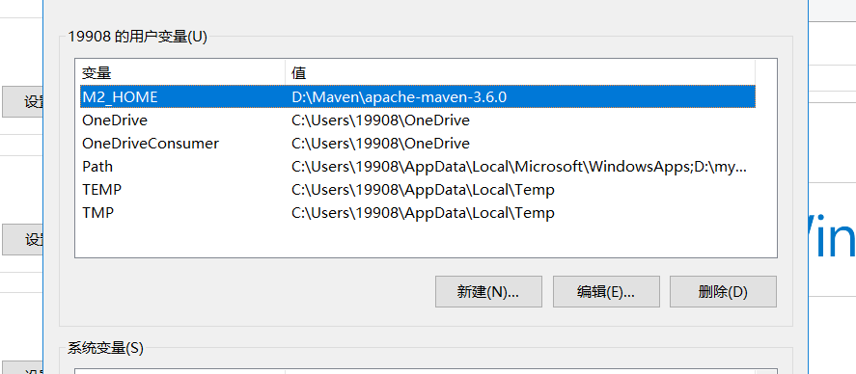

当这些全部都设置来了之后，win+R打开命令提示符，输入cmd，打开之后再里面输入mvn -v，注意之间有个空格，出现下面界面说明配置成功：

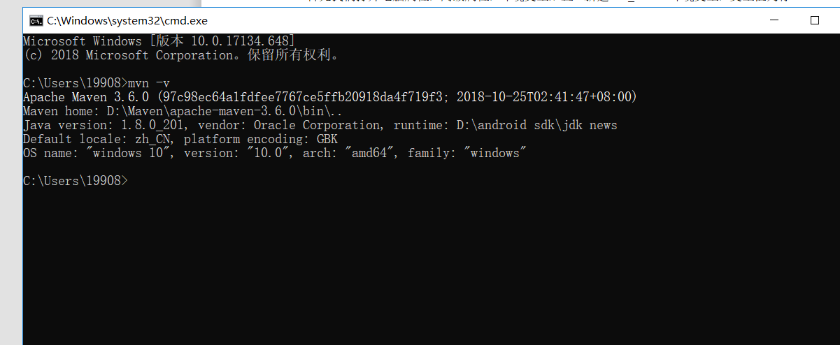

**第三步：**由于本人电脑安装的java编程软件是idea，所以我就针对idea进行操作了,

首先：我们点击file—>settings—>Build,Execution,Deployment—>maven，我们只需要修改maven home diectory这个就可以，点击右边的打开包，找到我们的maven包的位置，另外Override需要打勾，不然很麻烦，配置结果如下：

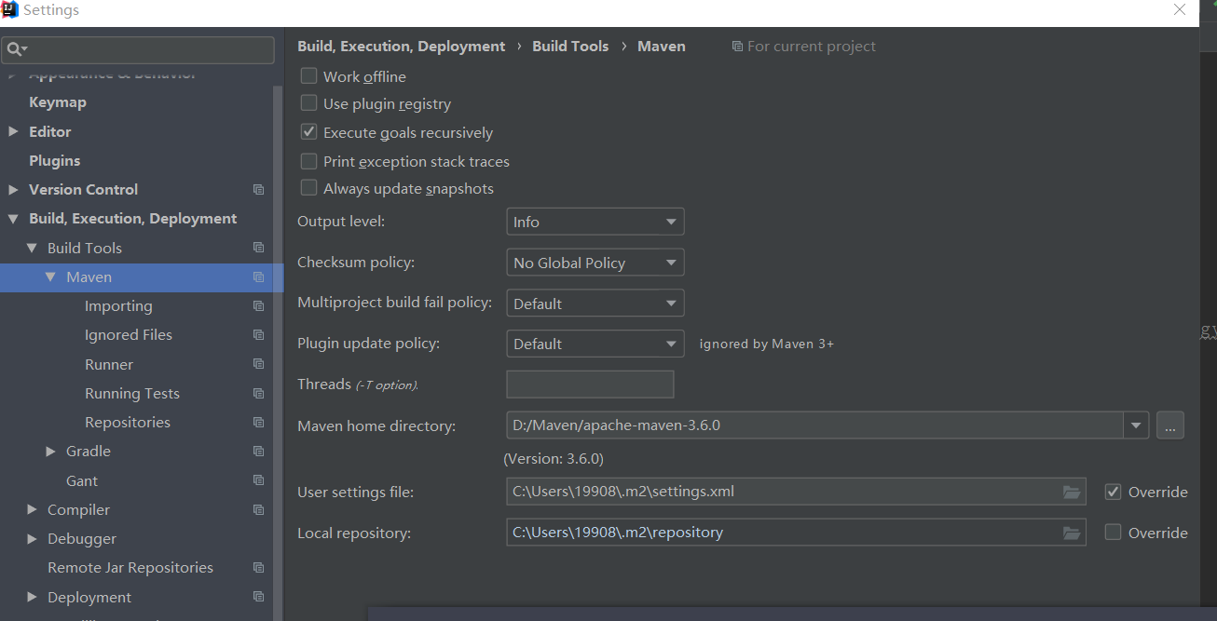

**第四步**：下面我们就可以开始创建maven项目了，点击file—>new project，在右边找到maven，把create from archetype打勾，然后从下面的包中找到quickstart，这样我们就创建了一个maven[java]的项目，选中，一直下一步，这其中没有什么需要说明的地方了，之后会有groupId和dartifacId，名字随便取就好：

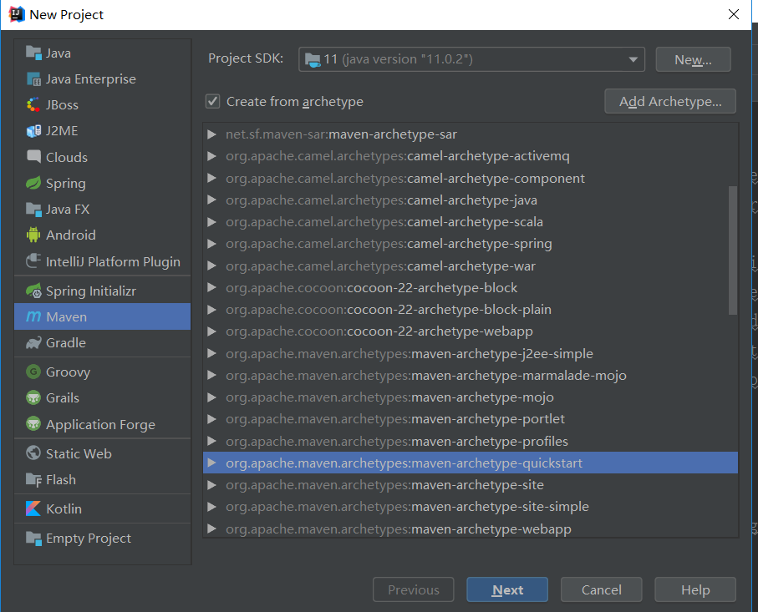

**第五步**：上面的步骤完成之后，他会让你在这个页面生成，还是换个页面生成，我们选择重新生成一个页面，这里避免麻烦，之后我们会看到如下的界面：

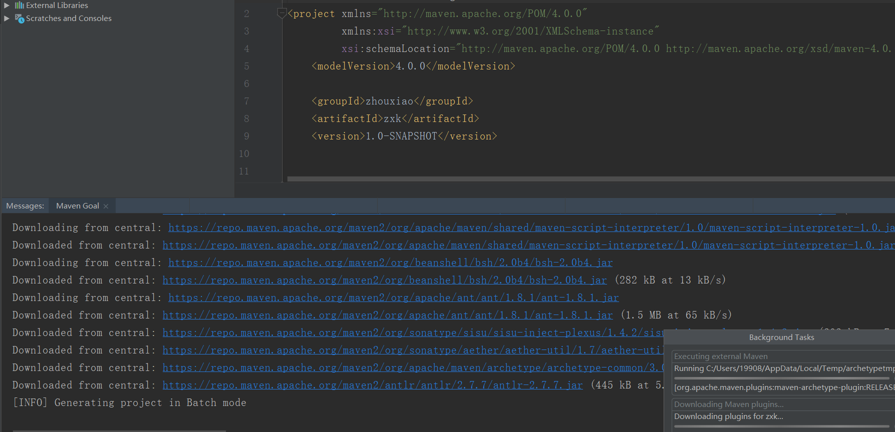

这个就说明已经成功新建了一个maven[java]的项目。

**第六步：**到了最后，我们做了这么多，当然是为了运行maven的好处了，首先我们可以看一下正常情况下，不基于maven的项目的包，可以看到都是需要从网上下载的，自带库里面并没有:

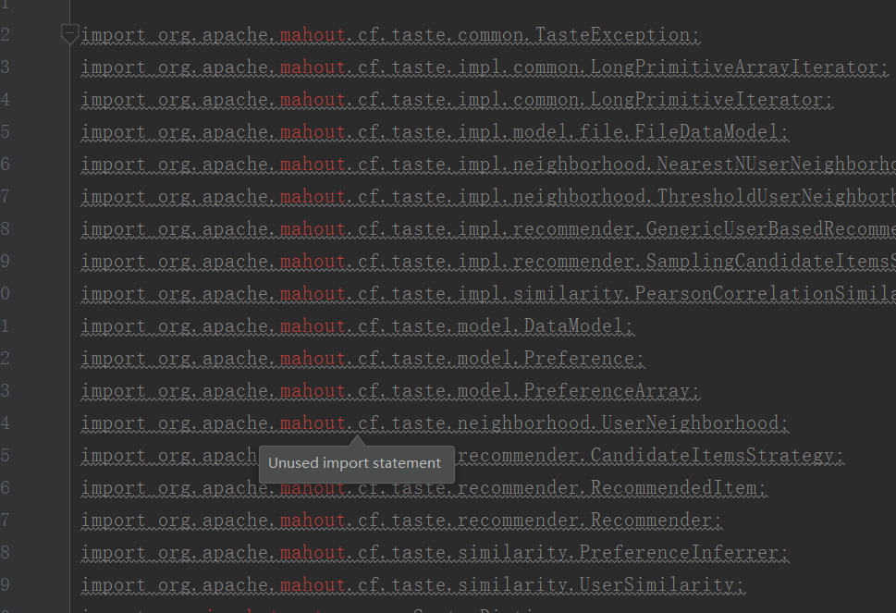

现在我们就来学习一下如何用maven来获取包，我们进入到maven项目，点击file—>project Structure—>libraries点击加号，选中from Maven，如下界面：

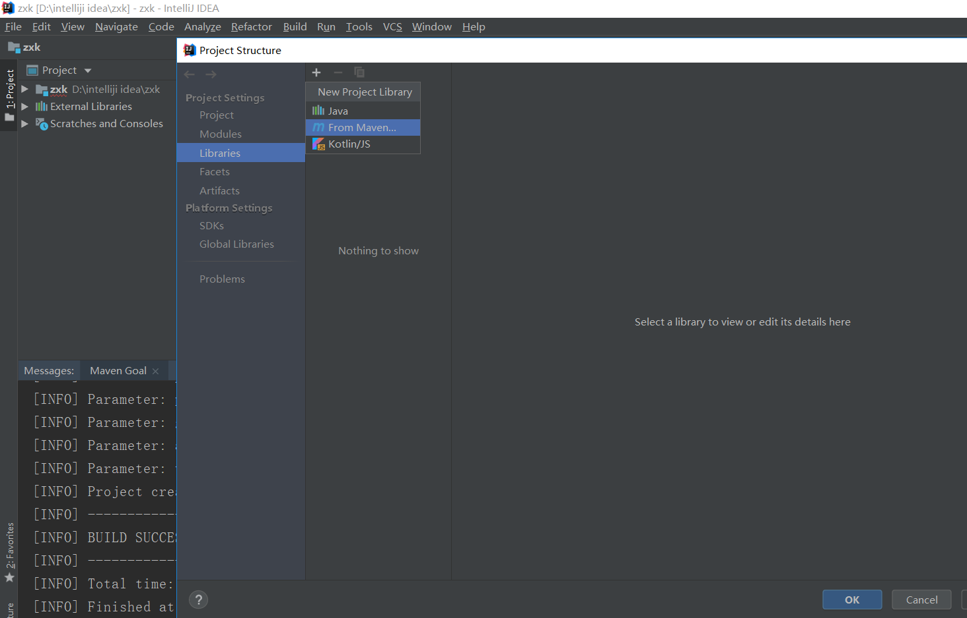

点进去之后得到如下界面：

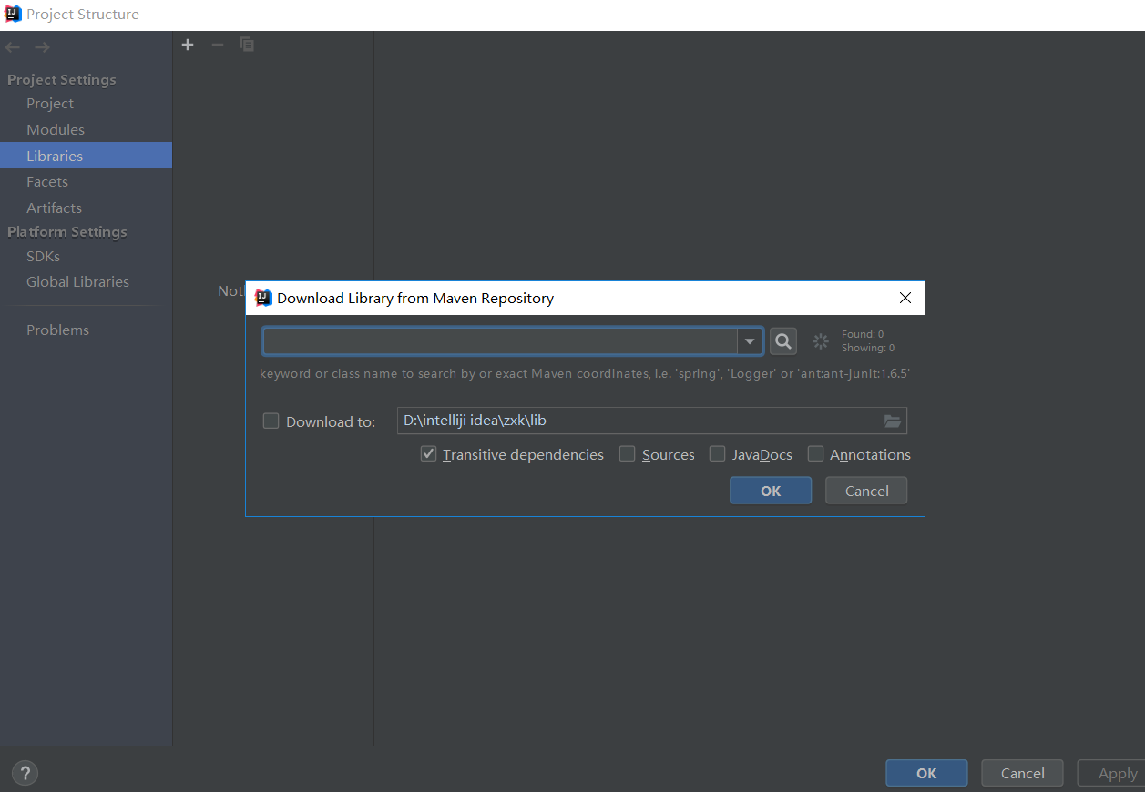

将我们所需要的包名输入进去，然后添加到项目中取，我们知道jar文件都是在lib目录下面的，所以我们这里需要打勾，最后点击OK就可以了。

**以上就是基于maven项目创建的全部过程，希望对大家有帮助。**